**Бархат амурский**

**(феллодендрон амурский, пробковое или бархатное дерево)**

RUTACEAE Рутовые

Phellodendron amurense Rupr.

Коктон (нанайский)

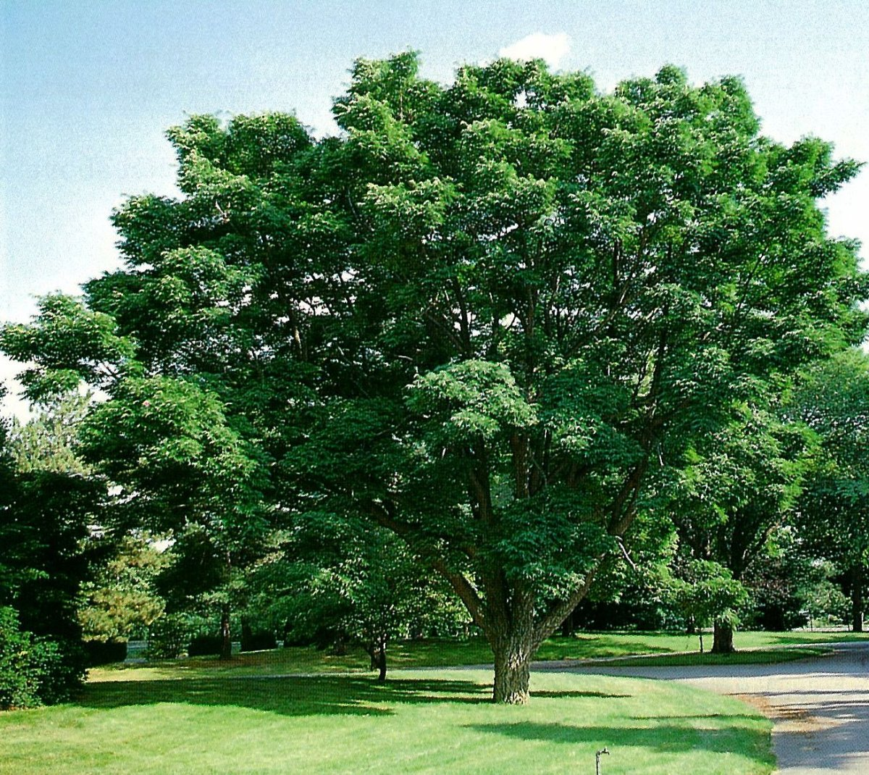

Amur cork tree is one of the oldest plants on earth.

A relict of the Far East.

It is most widely distributed in the Khabarovsk, Primorsky Territories and the Sakhalin Region.

It has medical, cork-bearing, melliferous, decorative and artistic value.

Реликтовое растение амурский бархат в природных условиях наиболее широко распространен на Дальнем Восток (Приамурье, Курильские острова, Хабаровский край, Сахалин и Приморье), а также его можно повстречать на территории Китая, Японии и Кореи. При этом культивируют дерево в различных странах, где его используют как декоративное растение для садов, парков и скверов.

Является древним представителем субтропической флоры эпохи первых людей. Археологические раскопки показывают, что он произрастал на нашей планете еще во времена обитания на ней динозавров, затем успешно пережил Ледниковый период и обосновался в Северной Америке, Канаде, Северной и Центральной Европе, в Китае и на Дальнем Востоке.

Дерево до 15 метров высотой. В молодости растет быстро, с возрастом рост замедляется. В ГБС в 57 лет высота 12,5 м, диаметр ствола 16 см. Крона широкоовальная или обратнопирамидальная, низкопосаженная, полуажурная, средней густоты. Стройный прямой ствол у молодых деревьев покрыт светло-серой, гладкой или слегка морщинистой, бархатистой на ощупь корой, у старых деревьев – толстым слоем трещиноватой пробковой корки, под которым находится ярко-желтый слой - лубяной.

Корневая система - плоская, широкораспростертая. Бархату не страшны мощные порывы ветра.

Листья крупные, до 35 см длиной, непарноперистые, состоят из 5-13 листочков, узкояйцевидные, при растирании издают специфический запах. Весной листья светло-зеленые, распускаются позже других лиственных пород, летом - темно-зеленые, а осенью - бледно лимонного, желтого или желто-медового цвета, опадают при первых осенних заморозках.

Цветет в июле зеленовато-желтыми, мелкими, невзрачными цветками, собранными в сложные кисти, малозаметными среди листьев. Цветение начинается лишь на 18-19 году жизненного цикла.

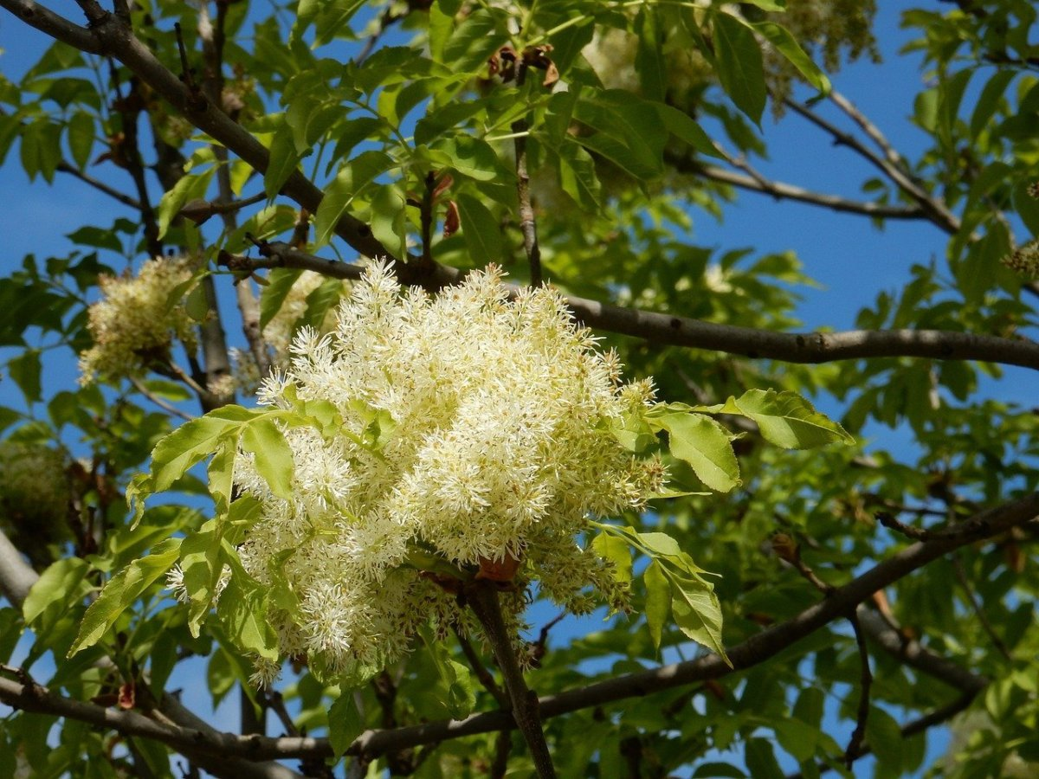

Растение двудомное, поэтому деревья считаются «однополыми». На каждом экземпляре бархата амурского могут быть или мужские, или женские соцветия. Пчелы – их верные соратники в вопросах опыления.

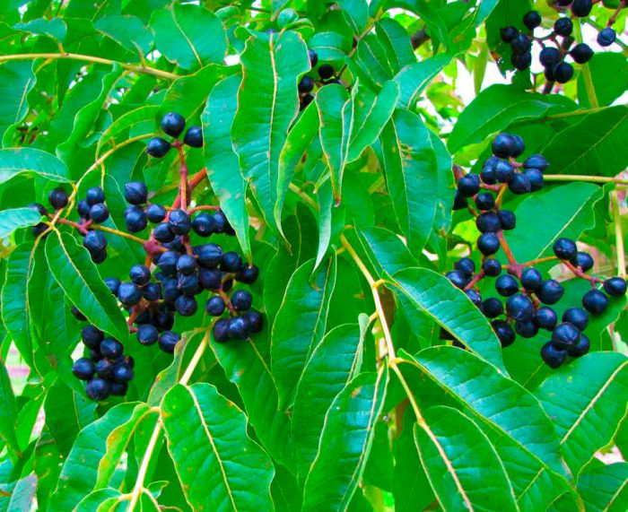

Плод – черная блестящая костянка шаровидной формы до 1 см в диаметре. Плоды несъедобные, при растирании с резким смоляным запахом. Созревают в конце сентября и нередко сохраняются до весны. Цвести и плодоносить начинает с 10-летнего возраста. Дерево плодоносит, в лучшем случае, раз в пять лет.

Дерево предпочитает расти в местах с повышенной влажностью и большим количеством света. Причем оно отличается высокой засухо- и морозоустойчивостью. Для него лучше всего подходит суглинистый грунт. При этом на участке с песчаной почвой дерево расти не будет. В России растёт преимущественно в долинных многопородных широколиственных лесах; иногда – на склонах гор и по склонам сопок, не выше 500–700 м над уровнем моря, где является примесью в составе хвойно-широколиственных и вторичных лесов.

В благоприятных климатических условиях данная культура способна прожить около трехсот лет. При этом в среднем продолжительность его жизни от 200 до 250 лет.

В декоративном садоводстве используется с конца XVI века.

Используется в качестве солитера, небольшими рыхлыми группами в парках, в аллейных и рядовых посадках. Хорошо сочетается с хвойными породами, рекомендуется для создания древесно-кустарниковых групп. Бархат является инсектицидом для яблоневой плодожорки.

Бархат амурский – уникальное растение, все ткани которого обладают мощными лечебными свойствами.

В корняхрастения высоко содержание берберина, феллодедрина, кардицина, пальматинома, гуанина, магнофлорина, кумаринов; в коре — бета-ситостерина, гаммаситостерина, алкалоидов, феруловой и фенолкарболовой кислоты; в листьях – эфирных масел, аскорбиновой кислоты, рутина, дубильных веществ, флавоноидов.

В плодах в большом количестве содержатся углеводы, эфирные масла, кумарины, сапонины, дубильные вещества, антиоксиданты, природные антибиотики, берберин, алкалоиды.

Цветки богаты практически всеми витаминами, антиоксидантами, алкалоидами и диосмином.

Особую ценность дерево имеет в связи с многочисленными лекарственными свойствами, а также из-за толстого пробкового слоя и качественной древесины. Хорошо справляется с ролью медоноса: мед, собранный в период его цветения, обладает яркими противотуберкулезными свойствами.

Древняя китайская медицина давно признала за бархатом амурским ряд лекарственных возможностей. Чаще всего препараты, изготовленные на основе его ягод, и плоды целиком используют для лечения: цистита и заболеваний мочевыводящих путей, простуд (в том числе гриппа), болезней дыхательных путей (туберкулез, пневмония), сахарного диабета, кожных заболеваний.

Кроме прочего, бархат амурский способствует восстановлению обмена веществ и облегчает состояние при гипертонии. Эффективны черные ягоды и для профилактики недугов (двух-трех плодов вполне достаточно, чтобы обеспечить себе иммунитет на весь день).

В народной медицине практикуют использование, как плодов, так и коры, подкорья (луба) и листьев бархата амурского.

Препараты, приготовленные на основе луба, листьев и коры считаются результативными тонизирующими, жаропонижающими, противомикробными, антигельминтными, противовоспалительными средствами. Они способны снизить давление у гипертоников, остановить кровотечение, а также являются действенной профилактикой онкологических заболеваний.

Бархат амурский не так уж безобиден: поедание плодов в больших количествах (свыше 5 штук) может привести к непредвиденной реакции организма. Противопоказаны настои из листьев и ягод растения: детям школьного возраста и дошкольникам, беременным, кормящим мамам, аллергикам.

Нежелательно «лакомиться» плодами и тем, кто увлекается курением и употреблением спиртного. В период лечения ягодами амурского бархата не следует пить крепко заваренный чай, алкоголь и кофе, а также вдыхать табачный дым.

В целебных целях может использоваться и мед амурского бархата – слегка зеленоватый, с приятным вкусом и характерным запахом. Уникальный по своему составу, он применяется при лечении, например, туберкулеза. Отличительными особенностями такого меда является скромное количество глюкозы, длительное хранение продукта и несклонность к кристаллизации.

Живописное название растения недвусмысленно подчеркивается его необычной корой: с внешней стороны она бархатистая на ощупь. Нередко на производстве она используется как замена коры пробкового дуба. У взрослого растения слой пробки может быть толщиной 5 сантиметров и более. Кору можно легко срезать, не повредив древесину и не нанеся ущерб самому дереву. Пробка бархата амурского отличается экологичностью, податливостью, влагостойкостью и сохранением первозданного цвета и аромата при соприкосновении с продуктами питания. Объемный и быстро возобновляемый пробковый слой, которым богат бархат амурский, широко применим в хозяйстве. Он используется при теплоизоляции и в судостроительном деле, при изготовлении рыболовных снастей, шлемов, спасательных жилетов и пробки для самых дорогих вин и коньяков, подошвы для модных курортных сандалий, пробковые головные уборы (например, шлемы) и другие поделки. Его стружка и крошка применимы в производстве линолеума.

Легкая и прочная древесина бархата амурского характеризуется эффектным темно-желтым цветом и выразительным срезом (и продольным, и косым) с красивыми разводами и харизматичным рисунком. Она полюбилась мебельщикам уже тем, что практически не гниет и не является излюбленной пищей насекомых. Структура ценной древесины напоминает благородный ясень, но оттенок значительно темнее.

Специалисты охотно используют бархат амурский в производстве мебели, изготовлении багетов, шпонированных щитов и фанеры. Древесина не усыхает, не коробится и легко полируется, а при тщательной обработке дает очаровательный шелковый блеск.

Листья служат кормом для пятнистых оленей.

В плодах и листьях много эфирного масла. Дикие животные, например, олени, медведи, енотовидные собаки, птицы, а также домашние коровы поедают плоды и листья бархата, особенно осенью, если страдают гельминтозом. Молоко от коров, поевших листья бархата, не прокисает в течение многих дней. По-видимому, эфирное масло бархата обладает не только антигельминтным, но и противогнилостными и бактерицидными свойствами.

М. М. Пришвин в книге «Жень-шень» так описал это растение: «Мне сразу же понравилось бархатное дерево своей простотой, почти как наша рябина и в то же время не рябина, а бархат: пробковое дерево». Действительно, бархат амурский очень декоративен.  Особенно красив амурский бархат в начале осени, после первых заморозков, когда его золотистая крона украшена гроздьями черных крупных ягод, напоминающих жемчужины.

За необычную окраску плодов китайцы прозвали это дерево «хэй-чжу-шу» или именуют «деревом черного жемчуга». В древней китайской легенде рассказывается о том, что император Поднебесной потерял на берегу Красной реки бусину жемчуга. На этом месте через некоторое время выросло дерево с плодами, похожими на жемчужины (по-китайски хэй-чжу-шу). Это и был бархат, или филодендрон.